ТЪРГОВИЯ СЪС СТОКИ НА БЪЛГАРИЯ С ЕС ПРЕЗ ЯНУАРИ 2023 ГОДИНА

(ПРЕДВАРИТЕЛНИ ДАННИ)

През януари 2023 г. износът на стоки от България за ЕС се увеличава с 19.3% спрямо същия месец на 2022 г. и е в размер на 4 941.8 млн. лева (табл. 1 и 2 от приложението). Основни търговски партньори на България са Германия, Румъния, Италия, Гърция, Франция и Белгия, които формират 66.4% от износа за държавите - членки на ЕС (табл. 3 от приложението).

Фиг. 1. Номинално изменение в стойностния обем на износа на стоки от България за ЕС през периода 2022 - 2023 година
(Спрямо същия месец на предходната година)

%
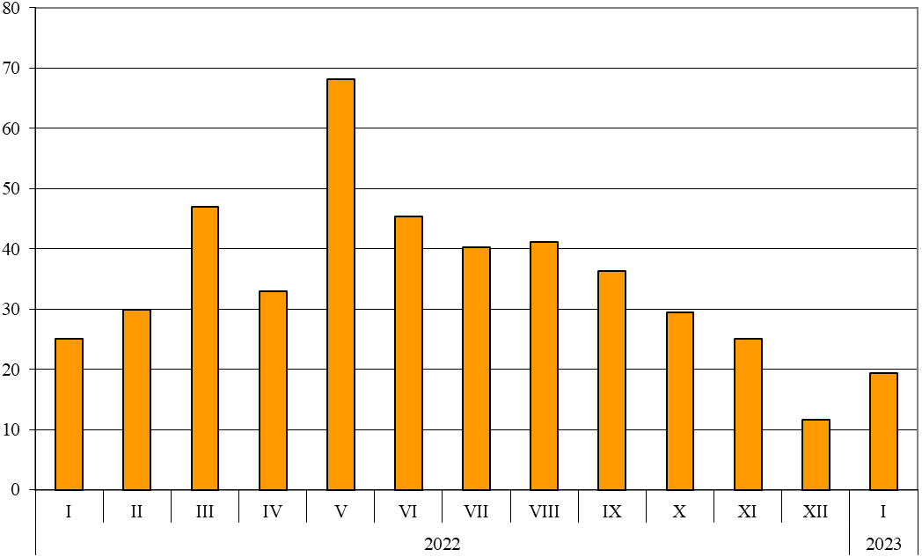

През януари 2023 г. при износа на стоки от България за ЕС, разпределен според Стандартната външнотърговска класификация, най-голям ръст в сравнение със същия месец на 2022 г. е отбелязан в секторите „Минерални горива, масла и подобни продукти“ (71.6%) и „Разнообразни готови продукти, н.д.“ (53.2%) (табл. 4 от приложението). Най-голям спад се наблюдава в сектор „Мазнини, масла и восъци от животински и растителен произход“ (15.6%).

Вносът на стоки в България от ЕС през януари 2023 г. се увеличава с 11.1% спрямо същия месец на 2022 г. и е на стойност 4 600.9 млн. лева (по цени CIF) (табл. 1 и 2 от приложението). Най-голям е стойностният обем на стоките, внесени от Германия, Румъния, Италия, Гърция и Полша (табл. 3 от приложението).

Фиг. 2. Номинално изменение в стойностния обем на вноса на стоки в България от ЕС през периода 2022 - 2023 година
(Спрямо същия месец на предходната година)

%
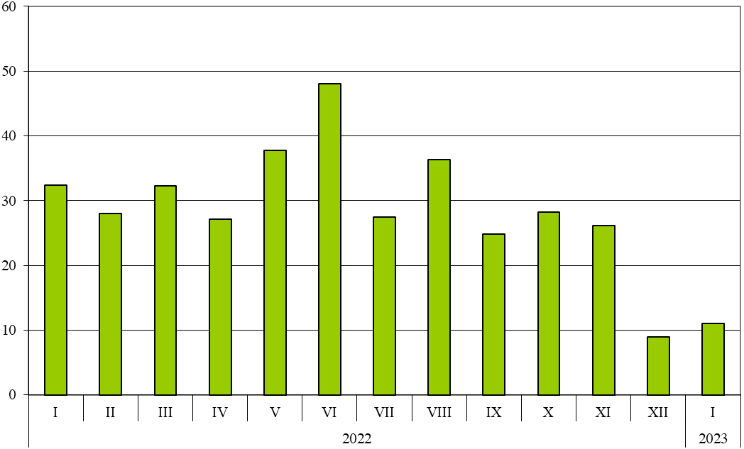

При вноса на стоки от ЕС, разпределен според Стандартната външнотърговска класификация, през януари 2023 г. най-голямо увеличение спрямо същия месец на предходната година е отчетено в сектор „Безалкохолни и алкохолни напитки и тютюн“ (70.7%).
Външнотърговското салдо (износ FOB - внос CIF) на България с ЕС през януари 2023 г. е положително и е на стойност 340.9 млн. лева (табл. 1 от приложението).

Приложение

 |  |  |  |  |  |  |  | Таблица 1
Износ, внос и търговско салдо на България през
януари 2022¹ и 2023¹ г. по месеци
 |  |  |  |  |  |  |  | (Млн. левове)
Месеци/Периоди | Износ - FOB |  |  | Внос - CIF² |  |  | Търговско салдо - FOB/CIF
Месеци/Периоди | общо | ЕС | трети страни | общо | ЕС | трети страни | общо | ЕС | трети страни
I.2022 | 6259.9 | 4141.7 | 2118.2 | 7653.2 | 4142.7 | 3510.5 | -1393.3 | -1.0 | -1392.3
I.2023 | 7576.1 | 4941.8 | 2634.3 | 8139.8 | 4600.9 | 3538.9 | -563.7 | 340.9 | -904.6
¹ Предварителни данни към 11.04.2023 година.
² Вносът по цени FOB се изчислява от БНБ
(http://bnb.bg/Statistics/StExternalSector/StForeignTrade/StFTImports/index.htm?toLang=_BG)
 |  |  |  |  | Таблица 2
Изменение в стойностния обем на износа и вноса на България през януари 2023¹ г. спрямо същия месец на предходната година
 |  |  |  |  | (Проценти)
Месеци/Периоди | Износ - FOB |  |  | Внос - CIF
Месеци/Периоди | общо | ЕС | трети страни | общо | ЕС | трети страни
I | 21.0 | 19.3 | 24.4 | 6.4 | 11.1 | 0.8
¹ Предварителни данни към 11.04.2023 година.

Таблица 3
Износ, внос и търговско салдо на България по групи страни и основни
страни партньори¹ през януари 2022² и 2023² година
Страни и групи страни | Износ - FOB |  |  |  |  |  |  |  |  |  |  | Внос - CIF |  |  |  |  |  |  |  |  |  |  |  |  |  |  |  |  | Търговско салдо - FOB/CIF
Страни и групи страни | 2022 |  |  |  | 2023 |  |  | изменение спрямо  същия  период на  предходната  година - % |  |  |  |  | 2022 |  |  |  | 2023 |  |  |  |  |  |  |  | изменение  спрямо  същия  период на предходната  година - % |  |  |  |  | 2022 |  |  |  | 2023
Страни и групи страни | млн. левове |  |  |  |  |  |  |  |  |  |  |  | млн. левове |  |  |  |  |  |  |  |  |  |  |  |  |  |  |  |  | млн. левове
Общо |  | 6259.9 |  |  |  | 7576.1 |  |  | 21.0 |  |  |  |  | 7653.2 |  |  |  | 8139.8 |  |  |  |  |  | 6.4 |  |  |  |  |  |  | -1393.3 |  |  |  | -563.7
ЕС |  | 4141.7 |  |  |  | 4941.8 |  |  | 19.3 |  |  |  |  | 4142.7 |  |  |  | 4600.9 |  |  |  |  |  | 11.1 |  |  |  |  |  |  | -1.0 |  |  |  | 340.9
Австрия |  | 111.7 |  |  |  | 162.4 |  |  | 45.4 |  |  |  |  | 159.0 |  |  |  | 180.3 |  |  |  |  |  | 13.4 |  |  |  |  |  |  | -47.3 |  |  |  | -17.9
Белгия |  | 175.7 |  |  |  | 230.6 |  |  | 31.2 |  |  |  |  | 121.4 |  |  |  | 251.9 |  |  |  |  |  | 107.5 |  |  |  |  |  |  | 54.3 |  |  |  | -21.3
Германия |  | 969.1 |  |  |  | 1092.9 |  |  | 12.8 |  |  |  |  | 747.8 |  |  |  | 952.9 |  |  |  |  |  | 27.4 |  |  |  |  |  |  | 221.3 |  |  |  | 140.0
Гърция |  | 384.6 |  |  |  | 425.4 |  |  | 10.6 |  |  |  |  | 402.0 |  |  |  | 356.0 |  |  |  |  |  | -11.4 |  |  |  |  |  |  | -17.4 |  |  |  | 69.4
Дания |  | 39.4 |  |  |  | 37.7 |  |  | -4.3 |  |  |  |  | 29.7 |  |  |  | 31.4 |  |  |  |  |  | 5.7 |  |  |  |  |  |  | 9.7 |  |  |  | 6.3
Естония |  | 6.4 |  |  |  | 15.6 |  |  | 143.8 |  |  |  |  | 7.0 |  |  |  | 45.7 |  |  |  |  |  | 552.9 |  |  |  |  |  |  | -0.6 |  |  |  | -30.1
Ирландия |  | 12.3 |  |  |  | 20.2 |  |  | 64.2 |  |  |  |  | 42.8 |  |  |  | 29.8 |  |  |  |  |  | -30.4 |  |  |  |  |  |  | -30.5 |  |  |  | -9.6
Испания |  | 188.5 |  |  |  | 183.3 |  |  | -2.8 |  |  |  |  | 137.0 |  |  |  | 151.0 |  |  |  |  |  | 10.2 |  |  |  |  |  |  | 51.5 |  |  |  | 32.3
Италия |  | 533.1 |  |  |  | 593.8 |  |  | 11.4 |  |  |  |  | 374.4 |  |  |  | 484.1 |  |  |  |  |  | 29.3 |  |  |  |  |  |  | 158.7 |  |  |  | 109.7
Кипър |  | 27.8 |  |  |  | 27.5 |  |  | -1.1 |  |  |  |  | 7.4 |  |  |  | 27.8 |  |  |  |  |  | 275.7 |  |  |  |  |  |  | 20.4 |  |  |  | -0.3
Латвия |  | 3.7 |  |  |  | 11.4 |  |  | 208.1 |  |  |  |  | 5.6 |  |  |  | 7.0 |  |  |  |  |  | 25.0 |  |  |  |  |  |  | -1.9 |  |  |  | 4.4
Литва |  | 16.2 |  |  |  | 20.9 |  |  | 29.0 |  |  |  |  | 17.1 |  |  |  | 16.8 |  |  |  |  |  | -1.8 |  |  |  |  |  |  | -0.9 |  |  |  | 4.1
Люксембург |  | 3.3 |  |  |  | 2.1 |  |  | -36.4 |  |  |  |  | 7.7 |  |  |  | 7.1 |  |  |  |  |  | -7.8 |  |  |  |  |  |  | -4.4 |  |  |  | -5.0
Малта |  | 2.2 |  |  |  | 4.1 |  |  | 86.4 |  |  |  |  | 2.4 |  |  |  | 4.1 |  |  |  |  |  | 70.8 |  |  |  |  |  |  | -0.2 |  |  |  | 0.0
Нидерландия |  | 212.1 |  |  |  | 117.5 |  |  | -44.6 |  |  |  |  | 390.2 |  |  |  | 277.8 |  |  |  |  |  | -28.8 |  |  |  |  |  |  | -178.1 |  |  |  | -160.3
Полша |  | 154.5 |  |  |  | 179.7 |  |  | 16.3 |  |  |  |  | 248.6 |  |  |  | 283.9 |  |  |  |  |  | 14.2 |  |  |  |  |  |  | -94.1 |  |  |  | -104.2
Португалия |  | 14.2 |  |  |  | 17.5 |  |  | 23.2 |  |  |  |  | 15.1 |  |  |  | 14.5 |  |  |  |  |  | -4.0 |  |  |  |  |  |  | -0.9 |  |  |  | 3.0
Румъния |  | 607.3 |  |  |  | 653.5 |  |  | 7.6 |  |  |  |  | 617.1 |  |  |  | 509.3 |  |  |  |  |  | -17.5 |  |  |  |  |  |  | -9.8 |  |  |  | 144.2
Словакия |  | 67.8 |  |  |  | 87.8 |  |  | 29.5 |  |  |  |  | 85.0 |  |  |  | 87.3 |  |  |  |  |  | 2.7 |  |  |  |  |  |  | -17.2 |  |  |  | 0.5
Словения |  | 42.9 |  |  |  | 85.7 |  |  | 99.8 |  |  |  |  | 55.3 |  |  |  | 67.2 |  |  |  |  |  | 21.5 |  |  |  |  |  |  | -12.4 |  |  |  | 18.5
Унгария |  | 109.1 |  |  |  | 105.6 |  |  | -3.2 |  |  |  |  | 267.8 |  |  |  | 266.0 |  |  |  |  |  | -0.7 |  |  |  |  |  |  | -158.7 |  |  |  | -160.4
Финландия |  | 18.5 |  |  |  | 16.2 |  |  | -12.4 |  |  |  |  | 16.7 |  |  |  | 28.4 |  |  |  |  |  | 70.1 |  |  |  |  |  |  | 1.8 |  |  |  | -12.2
Франция |  | 215.1 |  |  |  | 285.9 |  |  | 32.9 |  |  |  |  | 155.8 |  |  |  | 212.4 |  |  |  |  |  | 36.3 |  |  |  |  |  |  | 59.3 |  |  |  | 73.5
Хърватия |  | 48.2 |  |  |  | 99.7 |  |  | 106.8 |  |  |  |  | 16.4 |  |  |  | 19.0 |  |  |  |  |  | 15.9 |  |  |  |  |  |  | 31.8 |  |  |  | 80.7
Чехия |  | 110.7 |  |  |  | 133.8 |  |  | 20.9 |  |  |  |  | 162.9 |  |  |  | 224.8 |  |  |  |  |  | 38.0 |  |  |  |  |  |  | -52.2 |  |  |  | -91.0
Швеция |  | 46.7 |  |  |  | 73.9 |  |  | 58.2 |  |  |  |  | 38.1 |  |  |  | 56.1 |  |  |  |  |  | 47.2 |  |  |  |  |  |  | 8.6 |  |  |  | 17.8
Неуточнени |  | 20.6 |  |  |  | 257.1 |  |  | 1148.1 |  |  |  |  | 12.4 |  |  |  | 8.3 |  |  |  |  |  | -33.1 |  |  |  |  |  |  | 8.2 |  |  |  | 248.8
¹ Страна партньор е тази, за/от която стоките са изпратени/получени.
² Предварителни данни към 11.04.2023 година.

Таблица 3

Износ, внос и търговско салдо на България по групи страни и основни
страни партньори¹ през януари 2022² и 2023² година
(Продължение)
Страни и групи  страни | Износ - FOB |  |  |  |  |  |  | Внос - CIF |  |  |  |  |  |  |  |  |  |  |  |  | Търговско салдо - FOB/CIF
Страни и групи  страни | 2022 |  | 2023 |  | изменение спрямо същия период на предходната година - % |  |  | 2022 | 2023 |  |  |  |  |  |  |  | изменение спрямо същия период на предходната година - % |  |  |  | 2022 |  | 2023
Страни и групи  страни | млн. левове |  |  |  |  |  |  | млн. левове |  |  |  |  |  |  |  |  |  |  |  |  | млн. левове
ТРЕТИ СТРАНИ | 2118.2 |  |  | 2634.3 | 24.4 |  |  | 3510.5 | 3538.9 |  |  |  |  |  |  |  | 0.8 |  |  |  | -1392.3 |  | -904.6
ОНД³ | 93.8 |  |  | 156.7 | 67.1 |  |  | 1022.8 | 776.6 |  |  |  |  |  |  |  | -24.1 |  |  |  | -929.0 |  | -619.9
в това число:
Казахстан | 1.5 |  |  | 12.8 | 753.3 |  |  | 0.1 | 1.9 |  |  |  |  |  |  |  | 1800.0 |  |  |  | 1.4 |  | 10.9
Руска федерация | 68.4 |  |  | 82.0 | 19.9 |  |  | 969.6 | 701.3 |  |  |  |  |  |  |  | -27.7 |  |  |  | -901.2 |  | -619.3
ОИСР⁴ | 844.2 |  |  | 1082.7 | 28.3 |  |  | 988.7 | 1114.7 |  |  |  |  |  |  |  | 12.7 |  |  |  | -144.5 |  | -32.0
в това число:
Израел | 20.3 |  |  | 69.4 | 241.9 |  |  | 5.7 | 13.3 |  |  |  |  |  |  |  | 133.3 |  |  |  | 14.6 |  | 56.1
Канада | 15.3 |  |  | 11.3 | -26.1 |  |  | 53.7 | 8.5 |  |  |  |  |  |  |  | -84.2 |  |  |  | -38.4 |  | 2.8
Обединено кралство⁵ | 103.0 |  |  | 240.1 | 133.1 |  |  | 42.1 | 55.0 |  |  |  |  |  |  |  | 30.6 |  |  |  | 60.9 |  | 185.1
Република Корея | 33.8 |  |  | 9.3 | -72.5 |  |  | 29.7 | 35.7 |  |  |  |  |  |  |  | 20.2 |  |  |  | 4.1 |  | -26.4
Съединени американски щати | 147.8 |  |  | 172.1 | 16.4 |  |  | 56.8 | 173.5 |  |  |  |  |  |  |  | 205.5 |  |  |  | 91.0 |  | -1.4
Турция | 437.1 |  |  | 383.3 | -12.3 |  |  | 655.4 | 644.0 |  |  |  |  |  |  |  | -1.7 |  |  |  | -218.3 |  | -260.7
Чили | 1.5 |  |  | 2.8 | 86.7 |  |  | 34.1 | 49.9 |  |  |  |  |  |  |  | 46.3 |  |  |  | -32.6 |  | -47.1
Япония | 10.3 |  |  | 11.4 | 10.7 |  |  | 40.8 | 40.9 |  |  |  |  |  |  |  | 0.2 |  |  |  | -30.5 |  | -29.5
ЕАСТ⁶ | 49.7 |  |  | 157.5 | 216.9 |  |  | 46.8 | 62.2 |  |  |  |  |  |  |  | 32.9 |  |  |  | 2.9 |  | 95.3
в това число:
Норвегия | 9.4 |  |  | 10.6 | 12.8 |  |  | 3.4 | 3.5 |  |  |  |  |  |  |  | 2.9 |  |  |  | 6.0 |  | 7.1
Швейцария | 39.9 |  |  | 146.3 | 266.7 |  |  | 43.3 | 58.3 |  |  |  |  |  |  |  | 34.6 |  |  |  | -3.4 |  | 88.0
Страни, невключени в
горните групировки:
Албания | 16.8 |  |  | 19.1 | 13.7 |  |  | 5.3 | 7.0 |  |  |  |  |  |  |  | 32.1 |  |  |  | 11.5 |  | 12.1
Босна и Херцеговина | 21.5 |  |  | 13.5 | -37.2 |  |  | 4.8 | 4.7 |  |  |  |  |  |  |  | -2.1 |  |  |  | 16.7 |  | 8.8
Бразилия | 43.9 |  |  | 5.4 | -87.7 |  |  | 68.8 | 125.2 |  |  |  |  |  |  |  | 82.0 |  |  |  | -24.9 |  | -119.8
Виетнам | 10.2 |  |  | 3.7 | -63.7 |  |  | 19.2 | 23.2 |  |  |  |  |  |  |  | 20.8 |  |  |  | -9.0 |  | -19.5
Грузия | 34.3 |  |  | 21.4 | -37.6 |  |  | 114.3 | 20.2 |  |  |  |  |  |  |  | -82.3 |  |  |  | -80.0 |  | 1.2
¹ Страна партньор е тази, за/от която стоките са изпратени/получени.
² Предварителни данни към 11.04.2023 година.
³ ОНД включва: Азербайджан, Армения, Беларус, Казахстан, Киргизстан, Република Молдова, Руска федерация, Таджикистан, Туркменистан и Узбекистан.
⁴ ОИСР включва: Австралия, Американски Вирджински острови, Израел, Исландия, Канада, Коста Рика, Мексико, Нова Зеландия, Норвегия, Обединено кралство, Република Корея, САЩ, Турция, Чили, Швейцария, Япония.
⁵ Обединеното кралство включва: Северна Ирландия, Великобритания, Англо-нормандски острови и остров Ман.
⁶ ЕАСТ включва: Норвегия, Швейцария, Исландия и Лихтенщайн.

 |  |  |  |  |  |  |  |  |  |  |  |  |  |  |  |  |  |  |  |  |  |  |  |  |  |  |  | Таблица 3
Износ, внос и търговско салдо на България по групи страни и основни
страни партньори¹ през януари 2022² и 2023² година
(Продължение и край)
Страни и групи  страни |  |  | Износ - FOB |  |  |  |  |  |  |  |  | Внос - CIF |  |  |  |  |  |  |  |  |  |  |  |  |  |  | Търговско салдо - FOB/CIF
 |  |  | 2022 |  |  | 2023 |  | изменение спрямо същия период на предходната година - % |  |  |  | 2022 |  |  | 2023 |  |  |  |  |  |  | изменение спрямо същия период на предходната година - % |  |  |  |  | 2022 |  |  |  |  | 2023
 |  |  | млн. левове |  |  |  |  |  |  |  |  | млн. левове |  |  |  |  |  |  |  |  |  |  |  |  |  |  | млн. левове
Египет |  | 30.1 |  |  | 37.2 |  | 23.6 |  |  |  | 10.0 |  |  | 43.4 |  |  |  |  |  |  | 334.0 |  |  |  |  | 20.1 |  |  |  |  | -6.2
Индия |  | 36.2 |  |  | 89.5 |  | 147.2 |  |  |  | 49.5 |  |  | 72.0 |  |  |  |  |  |  | 45.5 |  |  |  |  | -13.3 |  |  |  |  | 17.5
Индонезия |  | 4.7 |  |  | 3.3 |  | -29.8 |  |  |  | 4.8 |  |  | 62.0 |  |  |  |  |  |  | 1191.7 |  |  |  |  | -0.1 |  |  |  |  | -58.7
Иран, ислямска република |  | 14.2 |  |  | 19.3 |  | 35.9 |  |  |  | 11.3 |  |  | 8.7 |  |  |  |  |  |  | -23.0 |  |  |  |  | 2.9 |  |  |  |  | 10.6
Китай |  | 90.6 |  |  | 100.4 |  | 10.8 |  |  |  | 493.4 |  |  | 494.4 |  |  |  |  |  |  | 0.2 |  |  |  |  | -402.8 |  |  |  |  | -394.0
Обединени арабски емирства |  | 13.0 |  |  | 89.4 |  | 587.7 |  |  |  | 8.8 |  |  | 6.0 |  |  |  |  |  |  | -31.8 |  |  |  |  | 4.2 |  |  |  |  | 83.4
Перу |  | 1.3 |  |  | 2.2 |  | 69.2 |  |  |  | 0.2 |  |  | 59.2 |  |  |  |  |  |  | 29500.0 |  |  |  |  | 1.1 |  |  |  |  | -57.0
Република Северна Македония |  | 110.8 |  |  | 100.3 |  | -9.5 |  |  |  | 54.1 |  |  | 73.3 |  |  |  |  |  |  | 35.5 |  |  |  |  | 56.7 |  |  |  |  | 27.0
Република Южна Африка |  | 63.2 |  |  | 9.2 |  | -85.4 |  |  |  | 15.9 |  |  | 19.8 |  |  |  |  |  |  | 24.5 |  |  |  |  | 47.3 |  |  |  |  | -10.6
Сингапур |  | 3.4 |  |  | 3.3 |  | -2.9 |  |  |  | 9.5 |  |  | 9.1 |  |  |  |  |  |  | -4.2 |  |  |  |  | -6.1 |  |  |  |  | -5.8
Сирийска арабска република |  | 0.3 |  |  | 1.2 |  | 300.0 |  |  |  | 0.1 |  |  | 0.1 |  |  |  |  |  |  | 0.0 |  |  |  |  | 0.2 |  |  |  |  | 1.1
Сърбия |  | 169.7 |  |  | 122.0 |  | -28.1 |  |  |  | 128.6 |  |  | 156.4 |  |  |  |  |  |  | 21.6 |  |  |  |  | 41.1 |  |  |  |  | -34.4
Тайван |  | 7.4 |  |  | 6.0 |  | -18.9 |  |  |  | 32.2 |  |  | 37.9 |  |  |  |  |  |  | 17.7 |  |  |  |  | -24.8 |  |  |  |  | -31.9
Тунис |  | 19.0 |  |  | 39.7 |  | 108.9 |  |  |  | 36.3 |  |  | 7.3 |  |  |  |  |  |  | -79.9 |  |  |  |  | -17.3 |  |  |  |  | 32.4
Украйна |  | 75.1 |  |  | 208.7 |  | 177.9 |  |  |  | 239.5 |  |  | 185.5 |  |  |  |  |  |  | -22.5 |  |  |  |  | -164.4 |  |  |  |  | 23.2
¹ Страна партньор е тази, за/от която стоките са изпратени/получени.
² Предварителни данни към 11.04.2023 година.

Таблица 4
Износ, внос и търговско салдо на България по сектори на Стандартната външнотърговска класификация (SITC, рев. 4) през януари 2022¹ и 2023¹ година
Сектори на SITC |  | Износ - FOB |  |  |  |  |  |  | Внос - CIF |  |  |  |  |  | Търговско салдо - FOB/CIF
 |  | 2022 |  | 2023 |  |  | изменение спрямо същия период на предходната година - % |  | 2022 |  | 2023 |  | изменение спрямо същия период на предходната година - % |  | 2022 |  | 2023
 |  | млн. левове |  |  |  |  |  |  | млн. левове |  |  |  |  |  | млн. левове
Общо |  | 6259.9 |  | 7576.1 |  |  | 21.0 |  | 7653.2 |  | 8139.8 |  | 6.4 |  | -1393.3 |  | -563.7
в т.ч. ЕС |  | 4141.7 |  | 4941.8 |  |  | 19.3 |  | 4142.7 |  | 4600.9 |  | 11.1 |  | -1.0 |  | 340.9
Храни и живи животни |  | 571.4 |  | 782.0 |  |  | 36.9 |  | 521.1 |  | 650.1 |  | 24.8 |  | 50.3 |  | 131.9
в т.ч. ЕС |  | 373.6 |  | 437.5 |  |  | 17.1 |  | 391.3 |  | 480.9 |  | 22.9 |  | -17.7 |  | -43.4
Безалкохолни и алкохолни напитки и тютюн |  | 56.6 |  | 66.6 |  |  | 17.7 |  | 78.9 |  | 128.2 |  | 62.5 |  | -22.3 |  | -61.6
в т.ч. ЕС |  | 30.3 |  | 30.2 |  |  | -0.3 |  | 61.4 |  | 104.8 |  | 70.7 |  | -31.1 |  | -74.6
Необработени (сурови) материали, негодни за консумация (изкл. горивата) |  | 417.4 |  | 445.4 |  |  | 6.7 |  | 677.7 |  | 755.9 |  | 11.5 |  | -260.3 |  | -310.5
в т.ч. ЕС |  | 244.1 |  | 324.5 |  |  | 32.9 |  | 170.9 |  | 190.4 |  | 11.4 |  | 73.2 |  | 134.1
Минерални горива, масла и подобни продукти |  | 565.0 |  | 796.6 |  |  | 41.0 |  | 1324.2 |  | 1083.2 |  | -18.2 |  | -759.2 |  | -286.6
в т.ч. ЕС |  | 198.2 |  | 340.2 |  |  | 71.6 |  | 347.1 |  | 136.8 |  | -60.6 |  | -148.9 |  | 203.4
Мазнини, масла и восъци от животински и растителен произход |  | 156.5 |  | 194.4 |  |  | 24.2 |  | 49.8 |  | 80.9 |  | 62.4 |  | 106.7 |  | 113.5
в т.ч. ЕС |  | 98.8 |  | 83.4 |  |  | -15.6 |  | 38.7 |  | 26.5 |  | -31.5 |  | 60.1 |  | 56.9
Химични вещества и продукти |  | 849.5 |  | 821.2 |  |  | -3.3 |  | 1171.4 |  | 1182.5 |  | 0.9 |  | -321.9 |  | -361.3
в т.ч. ЕС |  | 510.7 |  | 561.8 |  |  | 10.0 |  | 881.7 |  | 913.9 |  | 3.7 |  | -371.0 |  | -352.1
Артикули, класифицирани главно според вида на материала |  | 1533.5 |  | 1457.5 |  |  | -5.0 |  | 1398.8 |  | 1280.7 |  | -8.4 |  | 134.7 |  | 176.8
в т.ч. ЕС |  | 1155.7 |  | 1113.1 |  |  | -3.7 |  | 621.0 |  | 652.9 |  | 5.1 |  | 534.7 |  | 460.2
Машини, оборудване и превозни средства |  | 1319.2 |  | 1892.8 |  |  | 43.5 |  | 1871.0 |  | 2333.1 |  | 24.7 |  | -551.8 |  | -440.3
в т.ч. ЕС |  | 966.2 |  | 1188.7 |  |  | 23.0 |  | 1269.5 |  | 1651.5 |  | 30.1 |  | -303.3 |  | -462.8
Разнообразни готови продукти, н.д. |  | 786.0 |  | 1074.6 |  |  | 36.7 |  | 553.9 |  | 638.3 |  | 15.2 |  | 232.1 |  | 436.3
в т.ч. ЕС |  | 560.7 |  | 859.2 |  |  | 53.2 |  | 355.6 |  | 438.3 |  | 23.3 |  | 205.1 |  | 420.9
Стоки и сделки, н.д. |  | 4.8 |  | 45.0 |  |  | 837.5 |  | 6.4 |  | 6.9 |  | 7.8 |  | -1.6 |  | 38.1
в т.ч. ЕС |  | 3.4 |  | 3.2 |  |  | -5.9 |  | 5.5 |  | 4.9 |  | -10.9 |  | -2.1 |  | -1.7
¹ Предварителни данни към 11.04.2023 година.

Изменение в стойностния обем по текущи цени.
Вносът по цени FOB се изчислява от БНБ (http://bnb.bg/Statistics/StExternalSector/StForeignTrade/StFTImports/index.htm?toLang=_BG).
Изменение в стойностния обем по текущи цени.

